泸州市兴泸远大建筑科技有限公司
保利住宅、租赁房及配套设施项目PC构件物流运输

招
标
公
告

泸州市兴泸远大建筑科技有限公司
2020年3月
第一章 招标邀请函
为满足本项目运输需要，现以公开招标的方式确定该项目所需的PC构件物流运输服务，诚邀符合招标要求的单位参加。
一、招标范围及情况：
1、PC构件情况、车次及车型：
序号 | 产品类型 | 预计车次 | 选用车辆 | 备注
1 | 楼板 | 95 | 13米拖挂车 | 车辆要求保足拖板长度，货物宽度不超过3米，拖板四周不能有围栏，严格按照公司要求选用绑带进行绑扎
 | 合计 | 95
2、发运时间：预计发运时间为2020年4月12日, 具体时间以我公司通知为准。
3、交货地点：成都市武侯区万盛路68号。
4、初步预定运输路线：从蓝田经绕城路到泸州港，在泸州港上高速，经蓉遵高速行驶至成都武侯区，经成都绕城高速行驶至保利住宅、租赁房及配套设施项目工地，全程300公里，预计行驶时间6小时。（具体运输路线可由中标申请人提出，我公司审核后实施）。
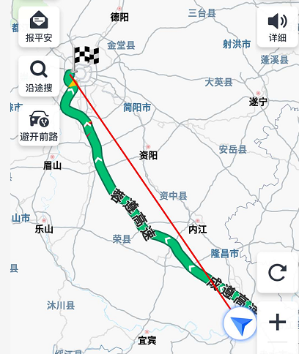
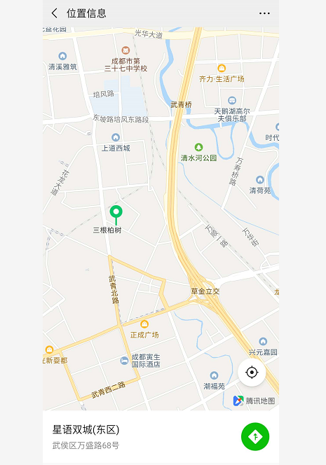

- 招标文件清单量仅供参考，具体以实际发生车次结算，若清单量与实际量偏差较大时，投标人应予以接受，并不得依次作为调价依据。
- 初步运输方案由招标人提供，具体行车方案可由中标人提出，我公司审核后实施。
二、投标人资格要求
1、具有独立法人资格，能独立承担民事责任；
2、投标人经营范围须包含运输类资质；
2、具有履行合同所必须的车辆；
3、参加本次招标活动前三年内，在经营活动中没有重大违法违规记录；
4、具有依法缴纳税收和社会保障资金的良好记录;
5、法律、行政法规规定的其他条件。
6、要求投标人来招标人厂区进行实地调研。
三、招标文件的获取和投标文件的递交：
1、凡满足本公告规定的投标申请人资格要求并有意参加招标者，请于2020年3月31日至2020年4月7日免费购买招标文件，凭经办人身份证和法定代表人签发的针对本项目购买招标文件授权委托书，到泸州市纳溪区棉花坡皮匠屋基PC工厂办公楼2楼生产部。
2、投标文件递交的截止时间（投标截止时间，下同）为2020年4月8日11时00分（北京时间），投标文件递交地点：泸州市纳溪区棉花坡皮匠屋基PC工厂办公楼。
2、逾期送达的或者未送达指定地点的投标文件，招标人不予受理。
3、招标截止时间及递交地点如有变动，招标人应通知所有已购买招标文件的潜在投标人，并在官网（http://ydjz.lzxljt.cn/、http://ydjz.lzxljt.cn/）发出澄清说明。
四、评比办法、报价方式及最高限价
采用最低投标价法，报价（计量）方式按车次，最高限价：3900元/车，超过最高限价报价无效。
- 投标保证金：投标保证金1万元，投标人以投标公司的账户转账，开标前未缴纳投标保证金的投标人投标无效。中标通知书发布日起五日内无息退还到投标公司对公账户。
单位名称： 泸州市兴泸远大建筑科技有限公司
账户名称： 建行泸州纳溪支行
银行账号： 51050163720800000196
未中标投标人的投标保证金在开标后7个工作日内无息退还。
有下列情形之一的，投标保证金将不予退还：
（1）开标后在投标有效期内撤销其投标文件；
（2）开标时，扰乱会场秩序，经劝阻无效；
（3）由于投标人的原因致使招标工作不能顺利进行的；
（4）投标人以他人名义投标、串通投标、哄抬标价、以行贿手段谋取中标或者以其它弄虚作假方式投标的；
（5）有关法律、法规规定的其它不予退还投标保证金的情形。
六、履约保证金：履约保证金为1万元，中标人投标保证金直接转为履约保证金,合同履行完毕后7日内无息退还。
七、运输要求及报价说明
1、运输方必须保证所提供运输车辆车型、车次满足招标人需求。
2、报价说明：本次招标运输车次数量为预计数量，最终以项目实际运输车次为准。投标人应提前去运输目的地勘察，以免报价有误。
八、发布公告的媒介
1、本次招标公告在在泸州市兴泸投资集团有限公司官网（http://www.lzxljt.cn/）、泸州市兴泸远大建筑科技有限公司官网、（http://ydjz.lzxljt.cn/）上发布。
九、联系方式
招标人：泸州市兴泸远大建筑科技有限公司
地 址：泸州市纳溪区科技园西部绿色智能住宅产业园区
联系人：田先生
联系电话：0830-4127690/17360566698

